İş Akış Adımları | Sorumlu | İlgili Dokümanlar
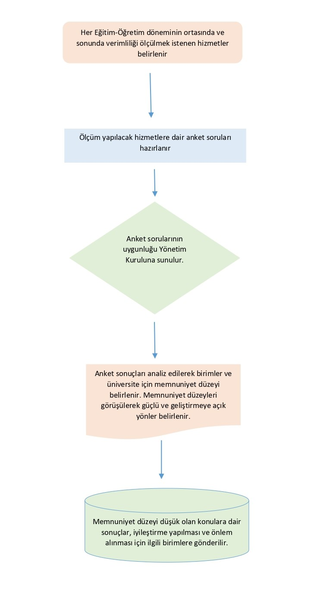 | -İlgili Personel  -ARGE Birimi | Fırat Üniversitesi Yurtdışından Öğrenci Kabulü Yönergesi  (Senatomuzun 11.09.2020 tarih ve 2020/96 sayılı kararı eki)  - Yurtdışı Türkler ve Akraba Toplulukları ile Üniversitemiz Arasında İmzalanan Protokol  - TÖMER Eğitim-Öğretim ve Sınav Yönergesi  (Senatomuzun 15.01.2021/05 sayılı kararı eki)  -17.06.2016 tarih/29656 sayılı Yabancılar ve Uluslararası Koruma Kanununun Uygulanmasına İlişkin Yönetmelik

